

**Algoritmos y Estructuras de Datos**

**Proyecto Final: primera entrega.**

*Nicolás Martinez, Cristian Molina y Juan Manuel Castillo.*

**1. Especificacion del TAD:**

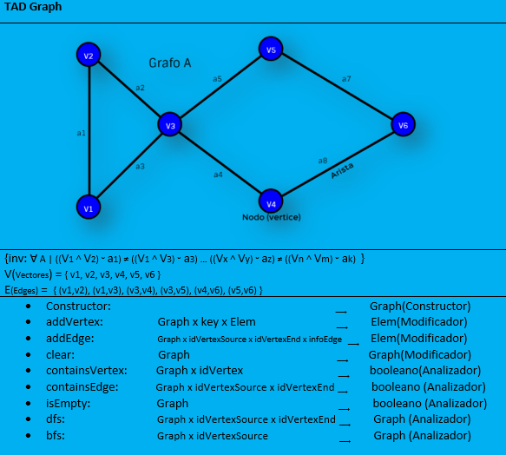

|  |
| --- |
| **addVertex( *V element, K key* )**    **“Agrega un vértice (nodo) al grafo”**    **{pre: Se debe introducir como parámetro el elemento y su índice a agregar.}**    **{post: Se agrega el vértice en caso de que no exista otro con los mismos valores. De no ser así; se lanza una excepción informando el error .}** |

|  |
| --- |
| **addEdge( *K idVertexSource, K idVertexEnd, A infoEdge*)**    **“Se agrega una arista(Edge) al grafo”**    **{pre:Se debe introducir como parámetro el vértice de origen y el de destino final.}**    **{post: Se agrega la arista que une el camino entre dos vértices en caso de que existan, de no ser así; se lanzará una excepción como también si la arista ya existe.}** |

|  |
| --- |
| **clear()**    **“Remueve o elimina todos los vértices, y por tanto, aristas que componen el grafo.”**    **{pre: Debe existir el grafo para la implementación del método.}**    **{post: Se han eliminado los elementos (vértices y aristas) del grafo.}** |

|  |
| --- |
| **containsVertex(*K idVertex*)**    **“Prueba la existencia de un vértice en el grafo”**    **{pre:Se introduce por parámetro el índice del vértice a ser buscado.}**    **{post: Verdadero si el vértice existe y falso en caso contrario.}** |

|  |
| --- |
| **containsEdge( *K idVertexSource, K idVertexEnd* )**      **“Prueba la existencia de una arista que une dos vértices en el grafo”**    **{pre:Se introduce por parámetro el índice del vértice de origen y el de llegada.}**    **{post: Verdadero si la arista existe y falso en caso contrario.}** |

|  |
| --- |
| **isEmpty()**    **“Determina si un grafo se encuentra vacío.”**    **{pre: Debe existir el grafo para la implementación del método.}**    **{post: true si se encuentra vacío y falso en caso contrario.}** |

|  |
| --- |
| **dfs( *K idVertexSource*)**    **“Busca un camino entre dos vértices, desde el origen al destino. El orden es importante al ser un grafo dirigido, marcando los caminos ya recorridos.”**    **{pre: Se debe introducir como parámetro el vértice donde iniciará la búsqueda}**    **{post: Lista con los vértices que componen el camino ordenados en el orden a visitar, o lista vacía de no existir camino.}** |

|  |
| --- |
| **bfs( *K idVertexSource*)**    **“Realiza la búsqueda desde el nodo de origen dado por parámetro y se exploran todos los nodos conectados por medio de una arista. Marcando con un color característico los ya visitados, repitiendo el mismo paso hasta recorrer todo el grafo.”**  **{pre: Se debe introducir como parámetro el nodo de origen donde partirá la búsqueda del grafo}**    **{post: Lista con los vértices que componen el camino ordenados en el orden a visitar, o lista vacía de no existir camino.}** |

**2. DIAGRAMA DE CLASES:**

**3. DIAGRAMA DE OBJETOS:**

**4. DISEÑO DE PRUEBAS UNITARIAS:**

***Scene1():*** *Un nodo llamado Medellín y otro nodo llamado Cali con arista correspondiente de 419 (Medellín-Cali) que representa los kilómetros en distancia de un vértice a otro.*

***Scene2():*** *Un nodo llamado Cartagena con arista de 629 (Cartagena-Medellín) que representa los kilómetros de un vértice a otro.*

***Scene3():*** *Un nodo llamado Pereira y otro llamado Cali los cuales no tienen conexión con alguno de los vértices agregados anteriormente.*

|  |  |  |  |
| --- | --- | --- | --- |
| Método | Escenario | Entrada | Salida |
| **addVertexTest()** | *Scene1()*  *Scene2()*  *Scene3()* | Ninguna. | Se prueba que se agreguen correctamente los tres nodos propuestos en los 2 primeros escenarios. En el 3ro deberá lanzar una excepción ya que el nodo “Cali” ya existe. |
| **addEdgeTest()** | *Scene1()*  *Scene2()*  *Scene3()* | Ninguna. | Se prueba que se agreguen correctamente las aristas de los escenarios 1 y 2. El escenario 3 deberá lanzar una excepción al no contar con aristas indicará que no existe. |
| **clearTest()** | *Scene1()*  *Scene2()*  *Scene3()* | Ninguna. | Se prueba que se pueda borrar los nodos y aristas almacenados anteriormente. |
| **containsVertexTest()** | *Scene1()*  *Scene2()*  *Scene3()* | Ninguna. | Se prueba que por medio de un booleano afirme si hay o no vértices (nodos) en el grafo) |
| **containsEdgeTest()** | Scene1()  Scene2()  Scene3() | Ninguna. | Se prueba que por medio de un booleano se confirme si posee o no aristas como lo es en el caso 1-2 y lo contrario en el 3. |
| **isEmptyTest()** | *Scene1()*  *Scene2()*  *Scene3()* | Ninguna. | Se prueba por medio de un booleano si el grafo se encuentra vacío. |
| **dfs()** | *Scene1()*  *Scene2()*  *Scene3()* | Ninguna. | Se prueba que haya un camino entre dos vértices, desde el origen al destino, el orden es importante al ser un grafo dirigido. |

***5. EL PROBLEMA A SOLUCIONAR:***

***TOUR PLANNING***

Una reconocida aerolínea ha decidido contratar a desarrolladores para implementar un nuevo software que sea capaz de dado ciudades que un cliente quiere visitar en su excursión o viaje, le muestre la ruta más económica o la ruta más corta en distancia entre cada punto que quiere visitar. El trabajo de los desarrolladores es dado un punto de partida y múltiples ciudades destino, encontrar las ruta más económica o corta entre cada ciudad.

Cabe resaltar que el software ya contendrá las ciudades que el usuario puede elegir, tales ciudades son las que están habilitadas por la aerolínea para esta versión.

**Entrada:**

La primera entrada que se requerirá será la de especificar una ciudad de origen, ya que depende de cada ciudad de origen los costos y distancias de los vuelos. La segunda entrada tiene que ver con las ciudades que quiere visitar el usuario, estas van a ser especificar en el orden de visita preferido por tal cliente. Por último, se solicitará si desea saber la ruta mas corta en distancia, más económica o ambas.

**Salida:**

La salida va a ser dependiente de las especificaciones del usuario, pero en el peor caso se mostrará al usuario la ruta mas corta y la ruta más económica.

|  |  |
| --- | --- |
| **Nombre** | **R.F. #1 Calcular la ruta con más corta entre un punto de partida y diferentes ciudades consecutivas.** |
| **Resumen** | Permite calcular la ruta mas corta entre una ciudad origen y una o mas ciudades de destino requeridas por el usuario. |
| **Entrada** | Ciudad de origen  Mínimo una ciudad de destino. |
| **Salida** | **Se ha calculado la ruta mas corta entre la ciudad de origen y las ciudades de destino.** |

|  |  |
| --- | --- |
| **Nombre** | **R.F. #2 Calcular la ruta más económica en presupuesto entre un punto de partida y diferentes ciudades consecutivas.** |
| **Resumen** | Permite calcular la ruta más económica entre una ciudad origen y una o más ciudades de destino requeridas por el usuario. |
| **Entrada** | Ciudad de origen  Mínimo una ciudad de destino. |
| **Salida** | **Se ha calculado la ruta más económica entre la ciudad de origen y las ciudades de destino.** |

|  |  |
| --- | --- |
| **Nombre** | **R.F. #3 Contar con una interfaz gráfica de usuario que permita utilizar las funcionalidades que responden a los requerimientos del problema.** |
| **Resumen** | Permite mostrar una interfaz amigable al usuario para introducir todas sus restricciones. |
| **Entrada** |  |
| **Salida** | **Se ha mostrado la interfaz de usuario.** |

|  |  |
| --- | --- |
| **Nombre** | **R.N.F. #1 Desarrollar 2 versiones de Grafo** |
| **Resumen** | El programa debe admitir el cambio de la implementación utilizada en cualquier momento y funcionar bien indistintamente de la que se esté usando. |
| **Entrada** |  |
| **Salida** |  |

|  |  |
| --- | --- |
| **Nombre** | **R.N.F. #2 Usar algoritmos reconocidos para dar solución al problema.** |
| **Resumen** | **Aplicar al menos dos (2) de los algoritmos de grafos que se estudiarán durante el curso: Recorridos sobre Grafos (BFS, DFS), Caminos de Peso Mínimo (Dijkstra, Floyd-Warshall), Árbol de Recubrimiento Mínimo -MST- (Prim, Kruskal).** |
| **Entrada** |  |
| **Salida** |  |